**МИНОБРНАУКИ РОССИИ**

**Санкт-Петербургский государственный**

**электротехнический университет**

**«ЛЭТИ» им. В.И. Ульянова (Ленина)**

**Кафедра вычислительной техники**

**отчет**

**по лабораторной работе № 3**

**по дисциплине «Объектно-ориентированное программирование»**

**Тема: Обработка событий**

|  |  |  |
| --- | --- | --- |
| Студент гр. 3312 |  | Сабиров Р. Д. |
| Преподаватель |  | Павловский М. Г. |

Санкт-Петербург

2024

**Содержание**

Цель работы 3

Описание действий, которые должны реализовывать слушатели 3

Скриншоты, иллюстрирующие работу слушателей 4

Текст документации, сгенерированный Javadoc 6

Исходные тексты слушателей 7

Вывод 10

# Цель работы

Знакомство со способами подключения слушателей событий к графическим компонентам пользовательского интерфейса

# Описание действий, которые должны реализовывать слушатели

В программе реализовано приложение для управления данными о водителях, где таблица отображает информацию, а кнопки позволяют добавлять, редактировать, удалять и искать водителей. Слушатели событий выполняют определённые действия при нажатии на соответствующие кнопки:

1. Слушатель для кнопки «Добавить»

* Нажатие на кнопку открывает диалоговое окно с тремя полями для ввода данных: "ФИО водителя", "Стаж работы" и "Класс".
* Если пользователь заполнил все поля и подтвердил ввод, новый водитель добавляется в таблицу.
* Если одно или несколько полей не заполнены, показывается сообщение об ошибке.
* После успешного добавления выводится сообщение "Водитель добавлен!".

1. Слушатель для кнопки «Редактировать»

* Нажатие на кнопку редактирования открывает диалоговое окно для редактирования выбранной строки в таблице.
* Если строка выбрана, открывается диалоговое окно с уже заполненными полями для редактирования, если нет, то выводится сообщение с просьбой о выборе строки для редактирования.
* Пользователь может изменить значения "ФИО", "Стаж работы" и "Класс".
* Если пользователь подтвердил изменения, обновляются данные в выбранной строке таблицы, и выводится сообщение "Данные водителя обновлены!".

1. Слушатель для кнопки «Удалить»

* Нажатие на кнопку удаления удаляет выбранную строку (водителя) из таблицы.
* Проверяется, выбрана ли строка в таблице. Если строка не выбрана, выводится сообщение с просьбой выбрать строку для удаления.
* Если строка выбрана, она удаляется из таблицы, и выводится сообщение "Водитель удален".

1. Слушатель для кнопки «Поиск»

* Нажатие на кнопку поиска выполняет фильтрацию таблицы по выбранному критерию ("ФИО водителя", "Стаж работы" или "Класс").
* Пользователь выбирает критерий поиска из выпадающего списка и вводит значение для поиска в текстовое поле.
* Программа ищет строки, в которых значение выбранного столбца совпадает или содержит введённое значение.
* Если найдены совпадения, соответствующие строки в таблице выделяются, и показывается сообщение о том, что совпадения найдены.
* Если совпадений нет, выводится сообщение "Совпадений не найдено".

# Скриншоты, иллюстрирующие работу слушателей

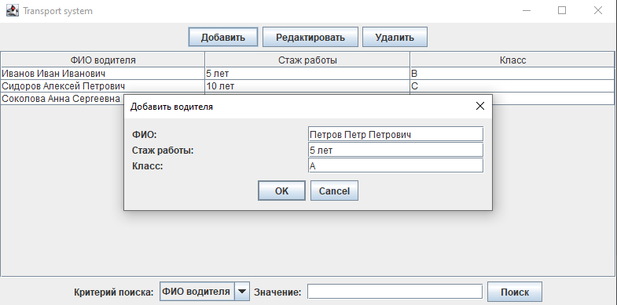

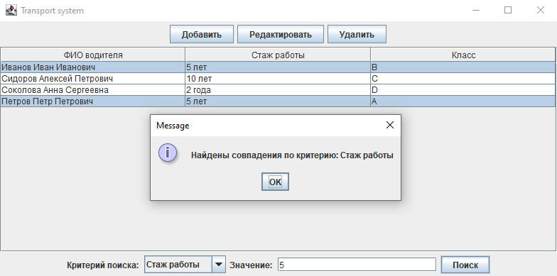

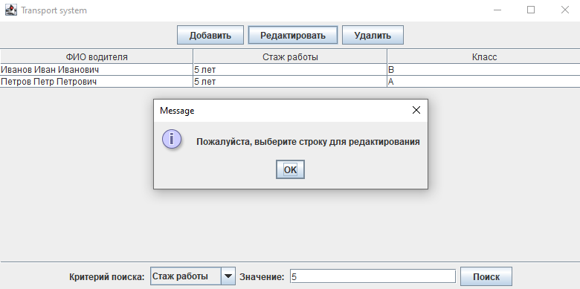

# Текст документации, сгенерированный Javadoc

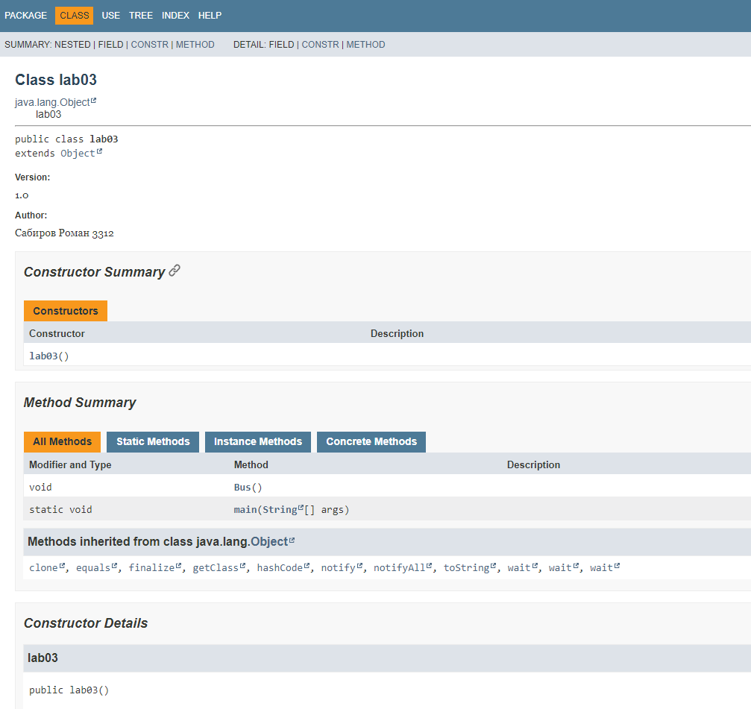

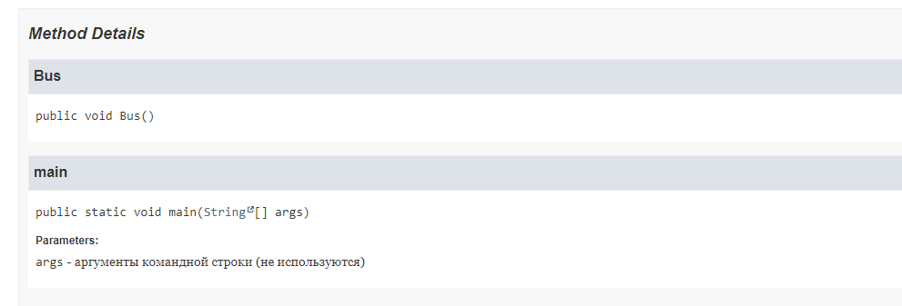

# Исходные тексты слушателей

*/**  
 * Метод для добавления слушателей к кнопкам  
 */*private void addListeners() {  
 // Слушатель для кнопки "Добавить"  
 addButton.addActionListener(new ActionListener() {  
 public void actionPerformed(ActionEvent e) {  
 addDriverDialog();  
 }  
 });  
  
 // Слушатель для кнопки "Редактировать"  
 editButton.addActionListener(new ActionListener() {  
 public void actionPerformed(ActionEvent e) {  
 int selectedRow = driverTable.getSelectedRow();  
 if (selectedRow != -1) {  
 editDriverDialog(selectedRow);  
 } else {  
 JOptionPane.*showMessageDialog*(frame, "Пожалуйста, выберите строку для редактирования");  
 }  
 }  
 });  
  
 // Слушатель для кнопки "Удалить"  
 deleteButton.addActionListener(new ActionListener() {  
 public void actionPerformed(ActionEvent e) {  
 int selectedRow = driverTable.getSelectedRow();  
 if (selectedRow != -1) {  
 tableModel.removeRow(selectedRow);  
 JOptionPane.*showMessageDialog*(frame, "Водитель удален");  
 } else {  
 JOptionPane.*showMessageDialog*(frame, "Пожалуйста, выберите строку для удаления");  
 }  
 }  
 });  
  
 searchButton.addActionListener(new ActionListener() {  
 public void actionPerformed(ActionEvent e) {  
 String criterion = (String) searchCriteria.getSelectedItem();  
 String value = searchField.getText().trim().toLowerCase();  
  
 driverTable.clearSelection();  
  
 boolean found = false;  
 for (int i = 0; i < tableModel.getRowCount(); i++) {  
 String cellValue = tableModel.getValueAt(i, searchCriteria.getSelectedIndex()).toString().toLowerCase();  
  
 if (cellValue.contains(value)) {  
 driverTable.addRowSelectionInterval(i, i);  
 found = true;  
 }  
 }

if (found) {

JOptionPane.showMessageDialog(frame, "Найдены совпадения по критерию: " + criterion);

} else {

JOptionPane.showMessageDialog(frame, "Совпадений не найдено");

}

}

});

}

/**

* Метод для отображения диалогового окна добавления водителя

*/

private void addDriverDialog() {

// Создание панелей для ввода данных

JPanel panel = new JPanel(new GridLayout(3, 2));

JTextField nameField = new JTextField(20);

JTextField experienceField = new JTextField(20);

JTextField categoryField = new JTextField(20);

panel.add(new JLabel("ФИО: "));

panel.add(nameField);

panel.add(new JLabel("Стаж работы: "));

panel.add(experienceField);

panel.add(new JLabel("Класс: "));

panel.add(categoryField);

int result = JOptionPane.showConfirmDialog(frame, panel, "Добавить водителя", JOptionPane.OK_CANCEL_OPTION, JOptionPane.PLAIN_MESSAGE);

if (result == JOptionPane.OK_OPTION) {

String name = nameField.getText();

String experience = experienceField.getText();

String category = categoryField.getText();

if (!name.isEmpty() && !experience.isEmpty() && !category.isEmpty()) {

tableModel.addRow(new Object[]{name, experience, category});

JOptionPane.showMessageDialog(frame, "Водитель добавлен!");

} else {

JOptionPane.showMessageDialog(frame, "Все поля должны быть заполнены!", "Ошибка", JOptionPane.ERROR_MESSAGE);

}

}

}

/**

* Метод для отображения диалогового окна редактирования водителя

* @param row номер редактируемой строки

*/

private void editDriverDialog(int row) {

// Создание панелей для ввода данных с уже заполненными значениями

JPanel panel = new JPanel(new GridLayout(3, 2));

JTextField nameField = new JTextField((String) tableModel.getValueAt(row, 0), 20);  
 JTextField experienceField = new JTextField((String) tableModel.getValueAt(row, 1), 20);  
 JTextField categoryField = new JTextField((String) tableModel.getValueAt(row, 2), 20);  
  
 panel.add(new JLabel("ФИО: "));  
 panel.add(nameField);  
 panel.add(new JLabel("Стаж работы: "));  
 panel.add(experienceField);  
 panel.add(new JLabel("Класс: "));  
 panel.add(categoryField);  
  
 int result = JOptionPane.*showConfirmDialog*(frame, panel, "Редактировать водителя", JOptionPane.*OK_CANCEL_OPTION*, JOptionPane.*PLAIN_MESSAGE*);  
  
 if (result == JOptionPane.*OK_OPTION*) {  
 String name = nameField.getText();  
 String experience = experienceField.getText();  
 String category = categoryField.getText();  
  
 if (!name.isEmpty() && !experience.isEmpty() && !category.isEmpty()) {  
 // Обновляем данные в выбранной строке  
 tableModel.setValueAt(name, row, 0);  
 tableModel.setValueAt(experience, row, 1);  
 tableModel.setValueAt(category, row, 2);  
 JOptionPane.*showMessageDialog*(frame, "Данные водителя обновлены!");  
 } else {  
 JOptionPane.*showMessageDialog*(frame, "Все поля должны быть заполнены!", "Ошибка", JOptionPane.*ERROR_MESSAGE*);  
 }  
 }  
}

# Вывод

В ходе выполнения работы были разработаны слушатели экранной формы для отображения и управления списком водителей с использованием языка программирования Java.

Ссылка на репозиторий: https://github.com/sabiroma/OOP_labs/tree/main/lab03

Ссылка на видео: https://disk.yandex.ru/i/_vkxK62rXqG3kg